编号：
山东大学实验室危险源登记表 (201__)

建筑物名称及房间号. | 实验室名称 | 所属院(研究所) | 用途(教学/科研)
知心楼C座XX(xx/xx) | XXXX | 物理学院 | 科研or教学

危险源 ( 第一列填写危险源,使用缩写,参见后附列表；第二列填写每一危险源的具体事项；列表中未列明的危险源可自行填写。 )
(简写名称) | (具体事项)
RM | 非密闭放射源
RF
  0.027

防护要求 (使用缩写,参见后附列表, 列表中未列明的防护要求可自行填写。 )
DR | NE

实验室负责人
姓名 | 实验室负责人亲笔签名(或电子签名)
办公电话
个人联系电话
电子邮箱

房间安全负责人
姓名 | 房间安全负责人亲笔签名(或电子签名)
办公电话
个人联系电话
电子邮箱

填表须知:
- 危险源、防护要求填写缩写，详情参见附表。
- 只有办公电话会公布并张贴,个人电话将被保存在学校应急部门文档中。
危险源列表:

RM |  | 存在密闭放射源或非密闭放射源
XH |  | 存在可以产生X射线的装置
LH |  | 存在III类或IV类激光
MF |  | 存在产生磁场的设备,射频或微波辐射超过TLV阈值的 1/2
RF |  | 详见下表
MR |  | 详见下表

Radiofrequency/Microwave Threshold Limit Values (TLVs)
Frequency |  |  | Power Density  (mW/cm2) | Electric Field Strength Squared (V2/m2) | Magnetic Field Strength Squared  (A2/m2)
10 kHz | to | 3 MHz | 100 | 377,000 | 2.65
3 MHz | to | 30 MHz | 900/f* | 3770 x 900/f2 | 900(37.7xf2)
30 MHz | to | 100 MHz | 1 | 3770 | 0.027
100 MHz | to | 1 GHz | f/100 | 3770 x f/100 | f/37.7 x 100
1 GHz | to | 300GHz | 10 | 37,700 | 0.265
* f = frequency in MHz

HVT |  | > 600 V AC 或 1.0 kV DC
UV |  | 波长为180-400nm ,> 0.1 W /cm2. ( 每日接触时间为8 h )
HP |  | 存在高压系统,如压力容器,高压输气管线等.
HVC |  | 存在高真空设施
BH |  | BSL1
BH/BSL2  BSL2 |  | BSL2
CG |  | 存在确定的可致癌物质
LA |  | 饲养或使用实验动物
TS |  | 储存或使用有毒物品
TG |  | 储存或使用有毒气体
OM |  | 储存或使用强氧化性物品
EM |  | 储存或使用易爆物品
FM |  | 储存或使用易燃物品
CM |  | 储存或使用腐蚀性物质
PC | 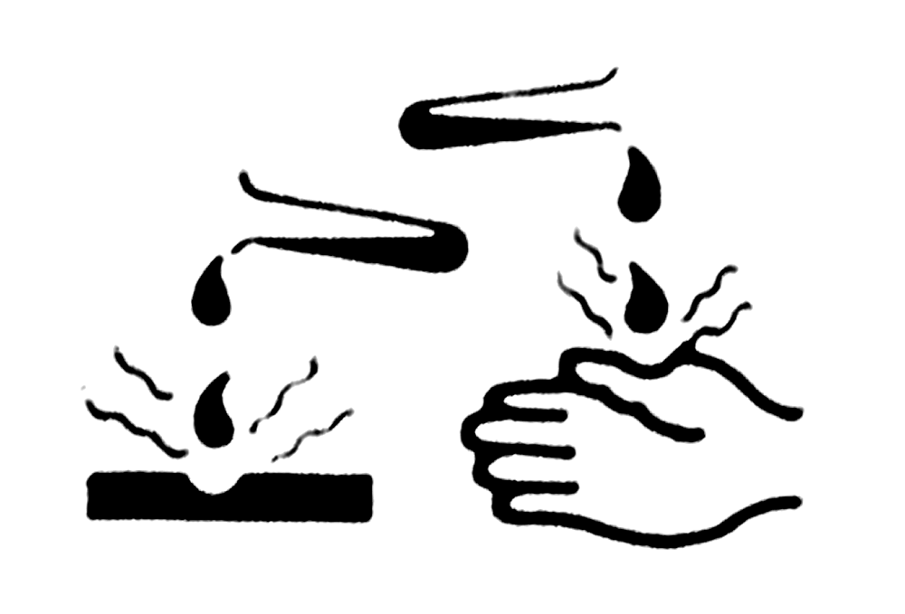  Precursor chemicals 易制毒化学品 | 储存或使用易制毒化学品
CN |   CYANIDE SUBSTANCE  氰 化 物 | 储存或使用氰化物等剧毒化学品
 | Hazardous waste  危险废物 | 产生危险废物
  HW |  | 储存或使用氰化物等剧毒化学品

防护要求列表:

NE |  |  | EP
DR |  |  | RS
FS |  |  | SG

